Jesuïtes Lleida**MATEMÀTIQUES OPERACIONS**

**Nom:** .......................................... **Data:** .........................

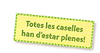**La Multiplicació**

* **Fem nombres més grans:**

**1.-** Tots portem un parell de sabatilles esportives dins

de la motxilla. **Completa** la taula:

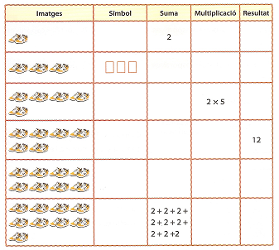

* **Quantes** sabatilles esportives **són un parell** de sabatilles? ________________
* Què **representa** cada ? __________________________________________
* Si comptem 18 sabatilles esportives, quants som? ________________________

**2.- Representa** amb rectangles la **taula del 3**:

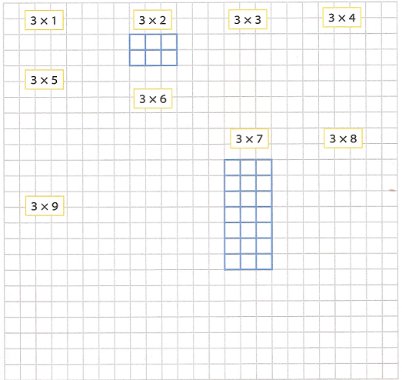

**3.- Fixa’t** en els rectangles de l’activitat anterior i **completa** la taula:

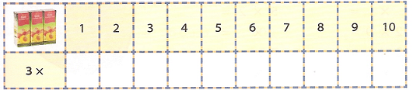

* **Multiplicacions que s’assemblen:**

**1.- Relaciona** les multiplicacions que donen el mateix resultat: **pinta** del mateix color la seva representació.

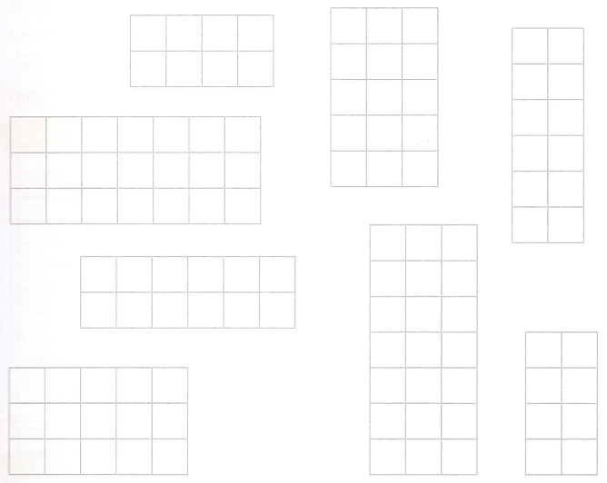

**2.- Completa** les igualtats següents:

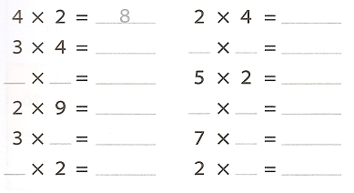

* **Multipliquem descomponent:**

**1.- Observa** i **completa** les igualtats següents:

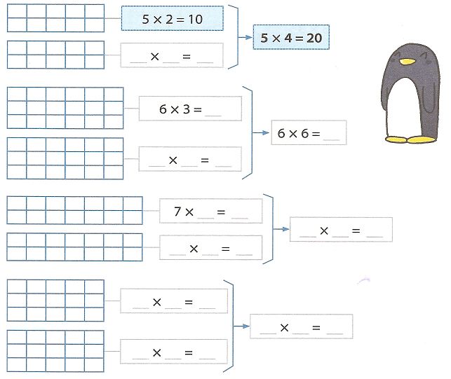

**2.- Completa** les sèries i pinta els nombres repetits. **Pinta** cada parella de nombres iguals d’un color diferent:

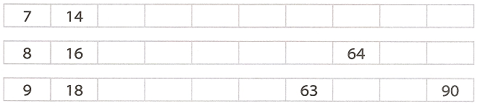

* Per què creus que hi ha nombres que **es repeteixen**? ____________________

________________________________________________________________



**3.- Observa** les representacions

següents i **resol** les multiplicacions.

Fixa’t en l’exemple:

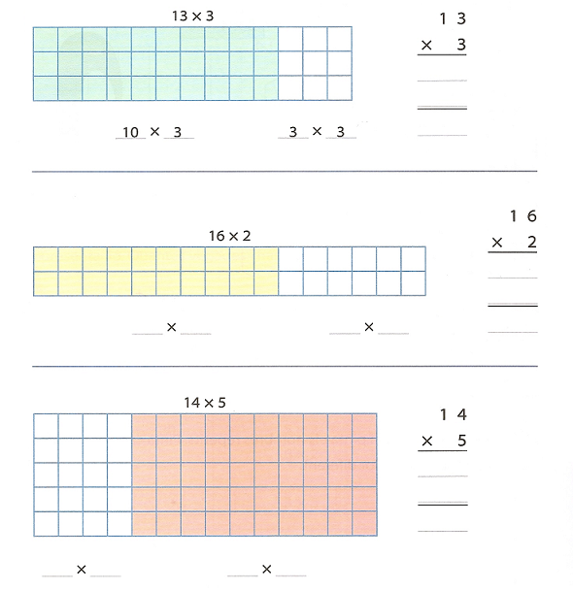

* **Multipliquem descomponent:**

**1.-** Quines multiplicacions hi ha representades? **Calcula’n** el resultat:

